一.NSRunLoop
在Cocoa中，每个线程(NSThread)对象中内部都有一个run loop（NSRunLoop）对象用来循环处理输入事件，处理的事件包括两类，一是来自Input sources的异步事件，一是来自Timer sources的同步事件;
run Loop在处理输入事件时会产生通知，可以通过Core Foundation向线程中添加run-loop observers来监听特定事件,以在监听的事件发生时做附加的处理工作。
Runloop顾名思义就是一个不停的循环，不断的去check输入，如下图。
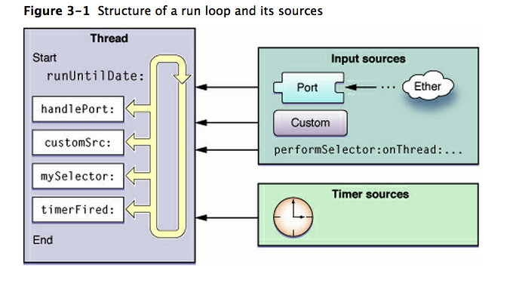
当有输入信号(input source，比如键盘鼠标的操作、)，NSPort和NSConnection对象时，runloop提供了一个程序接口，即等待输入。但是我们从来都不需要去创建或者去管理一个runloop。在每个进程中都相应的有runloop，不管时当前的主进程还是你新建的进程。如果需要访问当前进程的runloop可以调用类方法：
view plain
+ (NSRunLoop *)currentRunLoop。
[[NSRunLoop currentRunLoop] performSelector:@selector(addLabel2)
target:self
argument:nil
order:0
modes:[NSArray arrayWithObjects:@"NSDefaultRunLoopMode",n il]]

//举个例子而已，一般不会这样用
一般需要使用runloop也就是对于netservice,stream等对象以某种模式schedule在当前的runloop，如：
view plain
- [[_session inputStream] scheduleInRunLoop:[NSRunLoop currentRunLoop] forMode:NSDefaultRunLoopMode];。

Runloop的作用在于当有事情要做时它使当前的thread工作，没有事情做时又使thread 休眠sleep。注意Runloop并不是由系统自动控制的，尤其是对那些你新建的次线程你需要对其进行显示的控制。

每个run loop可运行在不同的模式下,一个run loop mode是一个集合，其中包含其监听的若干输入事件源，定时器，以及在事件发生时需要通知的run loop observers。运行在一种mode下的run loop只会处理其run loop mode中包含的输入源事件，定时器事件，以及通知run loop mode中包含的observers。
我们需要了解runloop modes这对判断事件来源以及添加到runloop时很有必要。
Cocoa中的预定义模式有:
- Default模式
定义：NSDefaultRunLoopMode (Cocoa) kCFRunLoopDefaultMode (Core Foundation)
描述：默认模式中几乎包含了所有输入源(NSConnection除外),一般情况下应使用此模式。
- Connection模式
定义：NSConnectionReplyMode(Cocoa)
描述：处理NSConnection对象相关事件，系统内部使用，用户基本不会使用。
- Modal模式
定义：NSModalPanelRunLoopMode(Cocoa)
描述：处理modal panels事件。
- Event tracking模式
定义：UITrackingRunLoopMode(iOS) NSEventTrackingRunLoopMode(cocoa)
描述：在拖动loop或其他user interface tracking loops时处于此种模式下，在此模式下会限制输入事件的处理。例如，当手指按住UITableView拖动时就会处于此模式。
- Common模式
定义：NSRunLoopCommonModes (Cocoa) kCFRunLoopCommonModes (Core Foundation)
描述：这是一个伪模式，其为一组run loop mode的集合，将输入源加入此模式意味着在Common Modes中包含的所有模式下都可以处理。在Cocoa应用程序中，默认情况下Common Modes包含default modes,modal modes,event Tracking modes.可使用CFRunLoopAddCommonMode方法想Common Modes中添加自定义modes。
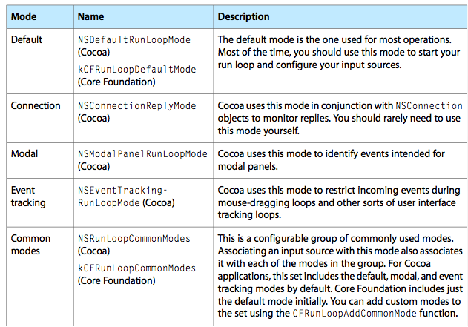
获取当前线程的run loop mode
NSString* runLoopMode = [[NSRunLoop currentRunLoop] currentMode];

二.NSTimer、NSURLConnection与UITrackingRunLoopMode
NSTimer与NSURLConnection默认运行在default mode下，这样当用户在拖动UITableView处于UITrackingRunLoopMode模式时，NSTimer不能fire,NSURLConnection的数据也无法处理。
NSTimer的例子:
在一个UITableViewController中启动一个0.2s的循环定时器，在定时器到期时更新一个计数器，并显示在label上。
-(void)viewDidLoad
{
label =[[[UILabel alloc]initWithFrame:CGRectMake(10, 100, 100, 50)]autorelease];
[self.view addSubview:label];
count = 0;
NSTimer *timer = [NSTimer scheduledTimerWithTimeInterval: 1
target: self
selector: @selector(incrementCounter:)
userInfo: nil
repeats: YES];
}

- (void)incrementCounter:(NSTimer *)theTimer
{
count++;
label.text = [NSString stringWithFormat:@"%d",count];
}

在正常情况下，可看到每隔0.2s，label上显示的数字+1,但当你拖动或按住tableView时，label上的数字不再更新，当你手指离开时，label上的数字继续更新。当你拖动UItableView时，当前线程run loop处于UIEventTrackingRunLoopMode模式，在这种模式下，不处理定时器事件，即定时器无法fire,label上的数字也就无法更新。
解决方法，一种方法是在另外的线程中处理定时器事件，可把Timer加入到NSOperation中在另一个线程中调度;还有一种方法时修改Timer运行的run loop模式，将其加入到UITrackingRunLoopMode模式或NSRunLoopCommonModes模式中。
即
[[NSRunLoop currentRunLoop] addTimer:timer forMode:UITrackingRunLoopMode];
或
[[NSRunLoop currentRunLoop] addTimer:timer forMode:NSRunLoopCommonModes];
NSURLConnection也是如此，见SDWebImage中的描述,以及SDWebImageDownloader.m代码中的实现。修改NSURLConnection的运行模式可使用scheduleInRunLoop:forMode:方法。
NSURLRequest *request = [[NSURLRequest alloc] initWithURL:url cachePolicy:NSURLRequestReloadIgnoringLocalCacheData timeoutInterval:15];
NSURLConnection *connection = [[[NSURLConnection alloc] initWithRequest:request delegate:self startImmediately:NO]autorelease];
[connection scheduleInRunLoop:[NSRunLoop currentRunLoop] forMode:NSRunLoopCommonModes];
[connection start];

何时使用NSRunLoop:
正如之前我们所说，只有创建了次线程才需要我们管理runloop，但是也并不是创建了次线程就一定需要管理runloop，仅当：
o Use ports or custom input sources to communicate with other threads.
o Use timers on the thread.
o Use any of the performSelector... methods in a Cocoa application.
o Keep the thread around to perform periodic tasks.
你还可以注册runloop，这样可以使用kvo。

· NSTask:
使用task你可以运行其它程序作为当前程序的子进程，并监控它的运行。它和线程的不同之处在于它并不何创建它的进程（父进程）共享内存。可以说是“完全”独立的一个东西。

参考:
Threading Programming Guide – Run Loops
NSRunLoop Class Reference
NSURLConnection Class Reference
NSTimer Class Reference
CFRunLoop wiki
SDWebImage
TestButtonDown
NSTimerDoesntRunWhenMenuClicked

